بنام خالق یکتا
نام نام خانوادگی دانشجو: ...................... شماره دانشجویی:........... مدت امتحان: 90 دقیقه تمام
------------------------------------------------------------------------------------------------
- یک DFA برای هر یک از زبانهای زیر با الفبای ∑={a,b} بنویسید.
الف- رشته هایی که دقیقا دو b و حداقل یک a داشته باشد.
ب- L={w : ( |w|+1) mod 3 ≠0 }
- NFA شکل زیر را به DFA معادل تبدیل کنید.
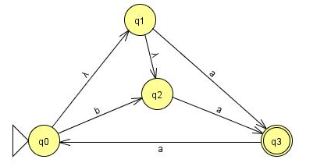
- DFA زیر را کاهش حالت دهید.
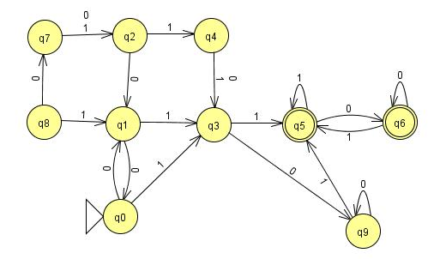

با آرزوی توفیق: بویر

